
Activitat: Certificat Digital
Obtenció i instal·lació

Primer que tot, s’haurà de sol·licitar el certificat en un punt de registre, com per exemple un Ajuntament.

S’haurem d’identificar amb el nostre DNI o passaport, i utilitzar el nostre mòbil per signar la sol·licitud.

En eixe moment, se'ns enviarà un SMS amb un codi i un email amb unes instruccions.

També se’ns advertirà que el procés caduca en 2 setmanes i que si volem exportar el certificat sols tindrem una oportunitat (per configurar-ho) en el moment de baixar-lo

« Apreciado Sr/Sra:
A continuación le mostramos las instrucciones que debe seguir para generarse su certificado digital.
ADVERTENCIA: No se puede generar en móviles ni tablets.
Su código de generación se le envió mediante un SMS a su móvil. Si ya no dispone de él deberá volver a donde lo obtuvo.
Para generar el certificado digital en su navegador web tendrá que acceder a la página web:
https://genera.accv.es/apsc/frontal/indexCC.htm
Y seguir las instrucciones que se facilitan.

ADVERTENCIA: Disponer de la configuración adecuada del navegador web que vaya a utilizar es MUY IMPORTANTE ya que en caso contrario la generación puede no llevarse a cabo correctamente en su equipo informático y deberá volver donde obtuvo el código de generación a solicitar uno nuevo. Por esta razón es IMPRESCINDIBLE que siga los pasos que se indican en la página señalada para configurar correctamente su navegador web.

Le rogamos que lea con atención la información sobre el código de generación de certificados:

Tiene 10 caracteres y distingue mayúsculas y minúsculas. Deberá introducir con cuidado cada uno de los caracteres en el campo del formulario web destinado al mismo ya que para la correcta generación debe ser exactamente el facilitado en la parte superior de este mensaje. Dispone de 3 intentos para escribir correctamente el código. Tras el tercer fallo deberá solicitar un nuevo código.
Dispone de un plazo de dos semanas desde su obtención para completar la generación a través de la página web de la ACCV. Trascurrido ese plazo el código caduca por motivos de seguridad y deberá solicitar uno nuevo.
A través de este código, cualquier persona que conozca además su DNI/NIE podría suplantarle y obtener el certificado digital en su lugar. Por motivos de seguridad le rogamos que mantenga el código bajo su custodia y en ningún caso lo conserve junto al DNI/NIE.
Reciba un cordial saludo,

Agencia de Tecnología y Certificación Electrónica
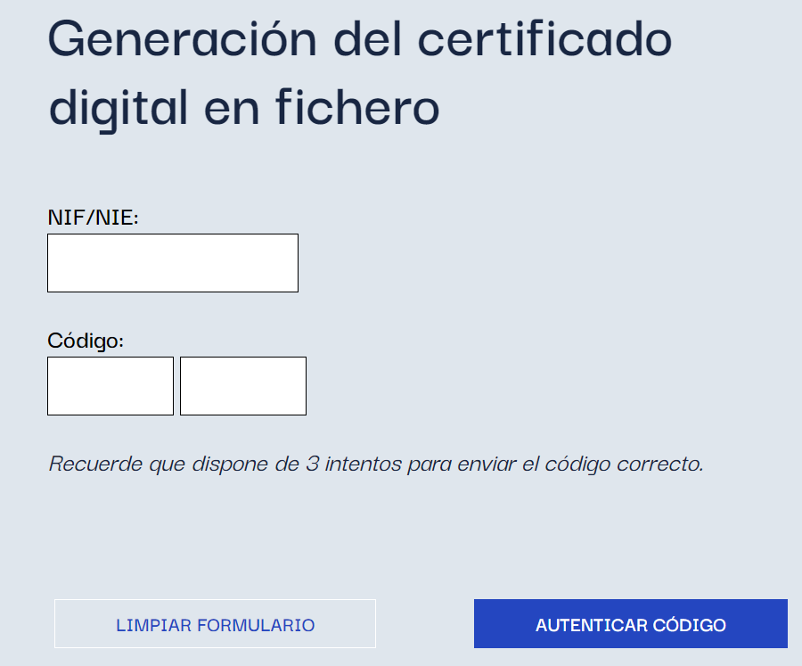
Polígono de acceso Ademuz, s/n. 5ª Planta. 46100 Burjassot (Valencia) »

S’accedeix a la pàgina de l’enllaç del mail.

Omplim el camps.
El codi rebut al nostre mòbil amb un SMS
Respectant MAY, min

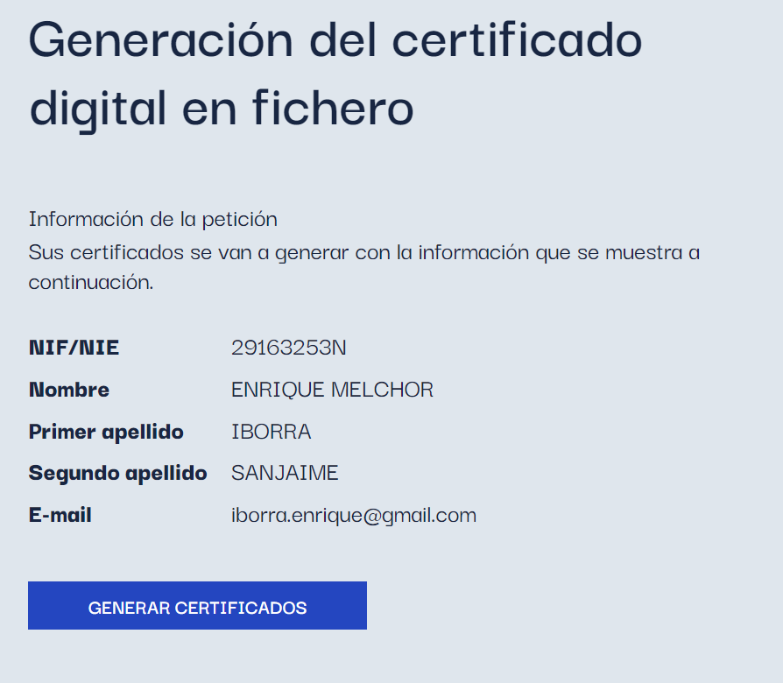

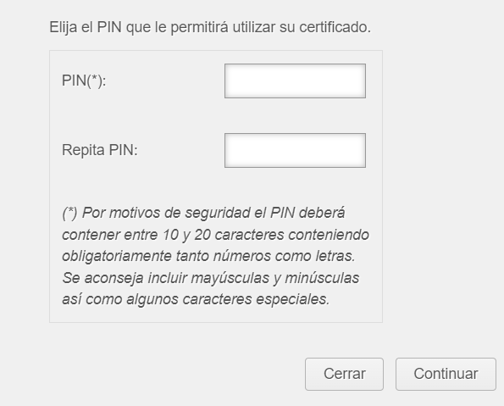

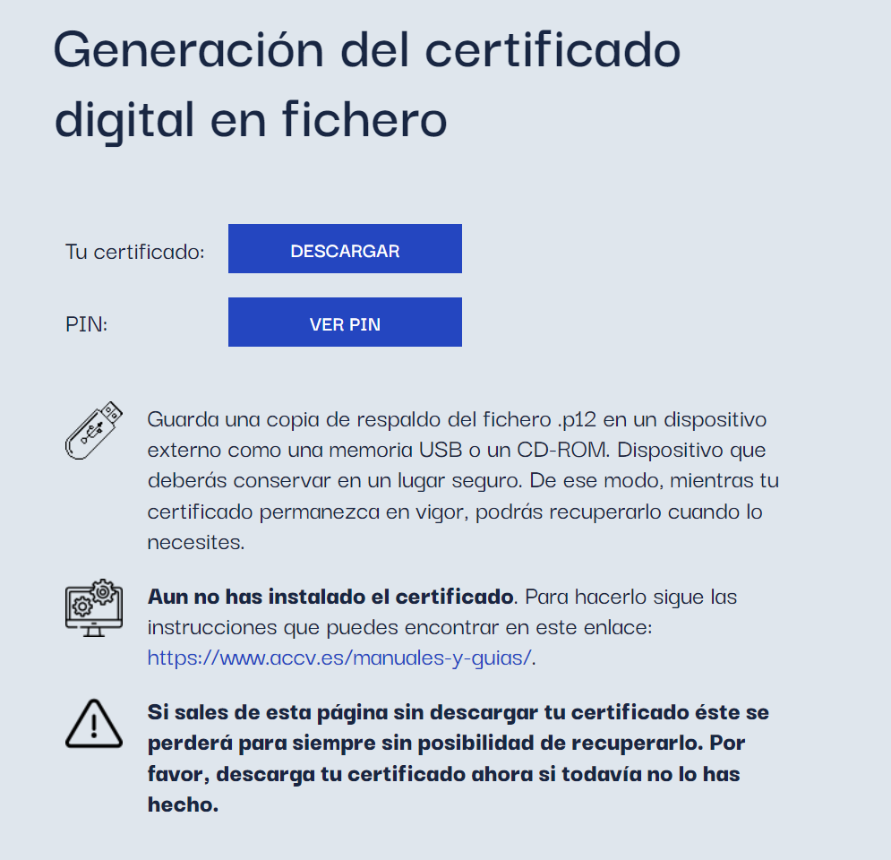

En https://www.accv.es/manuales-y-guias/ es poden trobar tutorials de com instal·lar, exportar, consultar, signar i més operacions sobre el certificat en diferents SO

Recorda que pots marcar l’opció d’exportable quan instal·les el certificat.

Per completar l’activitat, es faran dos passos més.

1. Programari de firma electrònica: autofirm@

Visita la web de:

https://firmaelectronica.gob.es/Home/Descargas.htm
i descarrega i instal·la la versió adequada al teu sistema operatiu


2. Programari de comprovació de firma electrònica:
Adobe Reader (en Windows) Okular en linux (kali linux)



descarrega i instal·la la versió adequada al teu sistema operatiu

Nota: Evince Document Viewer i Atril Document Viewer no comproven signatura, tampoc xpdf

- Documentar tot el procés (inclòs signar i comprovació de signatura)
- Documentar els errors o dificultats trobades i documentar-les explicant la solució adoptada
- Entregar el document en format PDF i signat electrònicament per l’autor (alumne)

